§4.1 Моделирование
и формализация
класс__9 __
ф_____________________________
и_____________________________

- Запишите по одному примеру словесных моделей, рассматриваемых на уроках:

Истории ____________________________________________________
____________________________________________________________
____________________________________________________________
____________________________________________________________
____________________________________________________________

Литературы__________________________________________________
____________________________________________________________
____________________________________________________________
____________________________________________________________
____________________________________________________________

Биологии ____________________________________________________
____________________________________________________________
____________________________________________________________
____________________________________________________________
____________________________________________________________

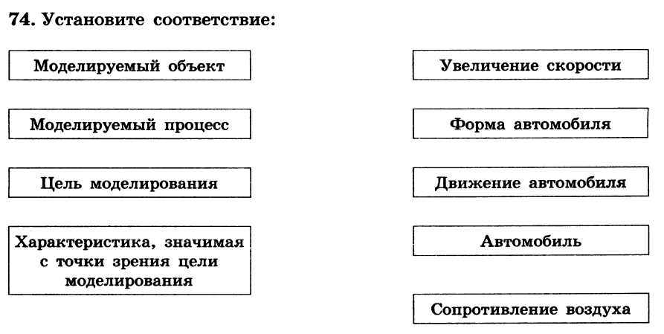
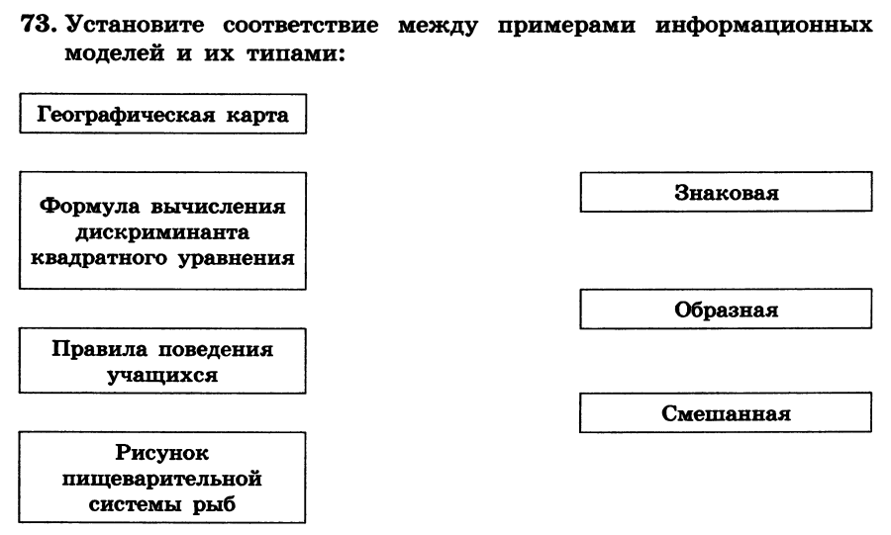

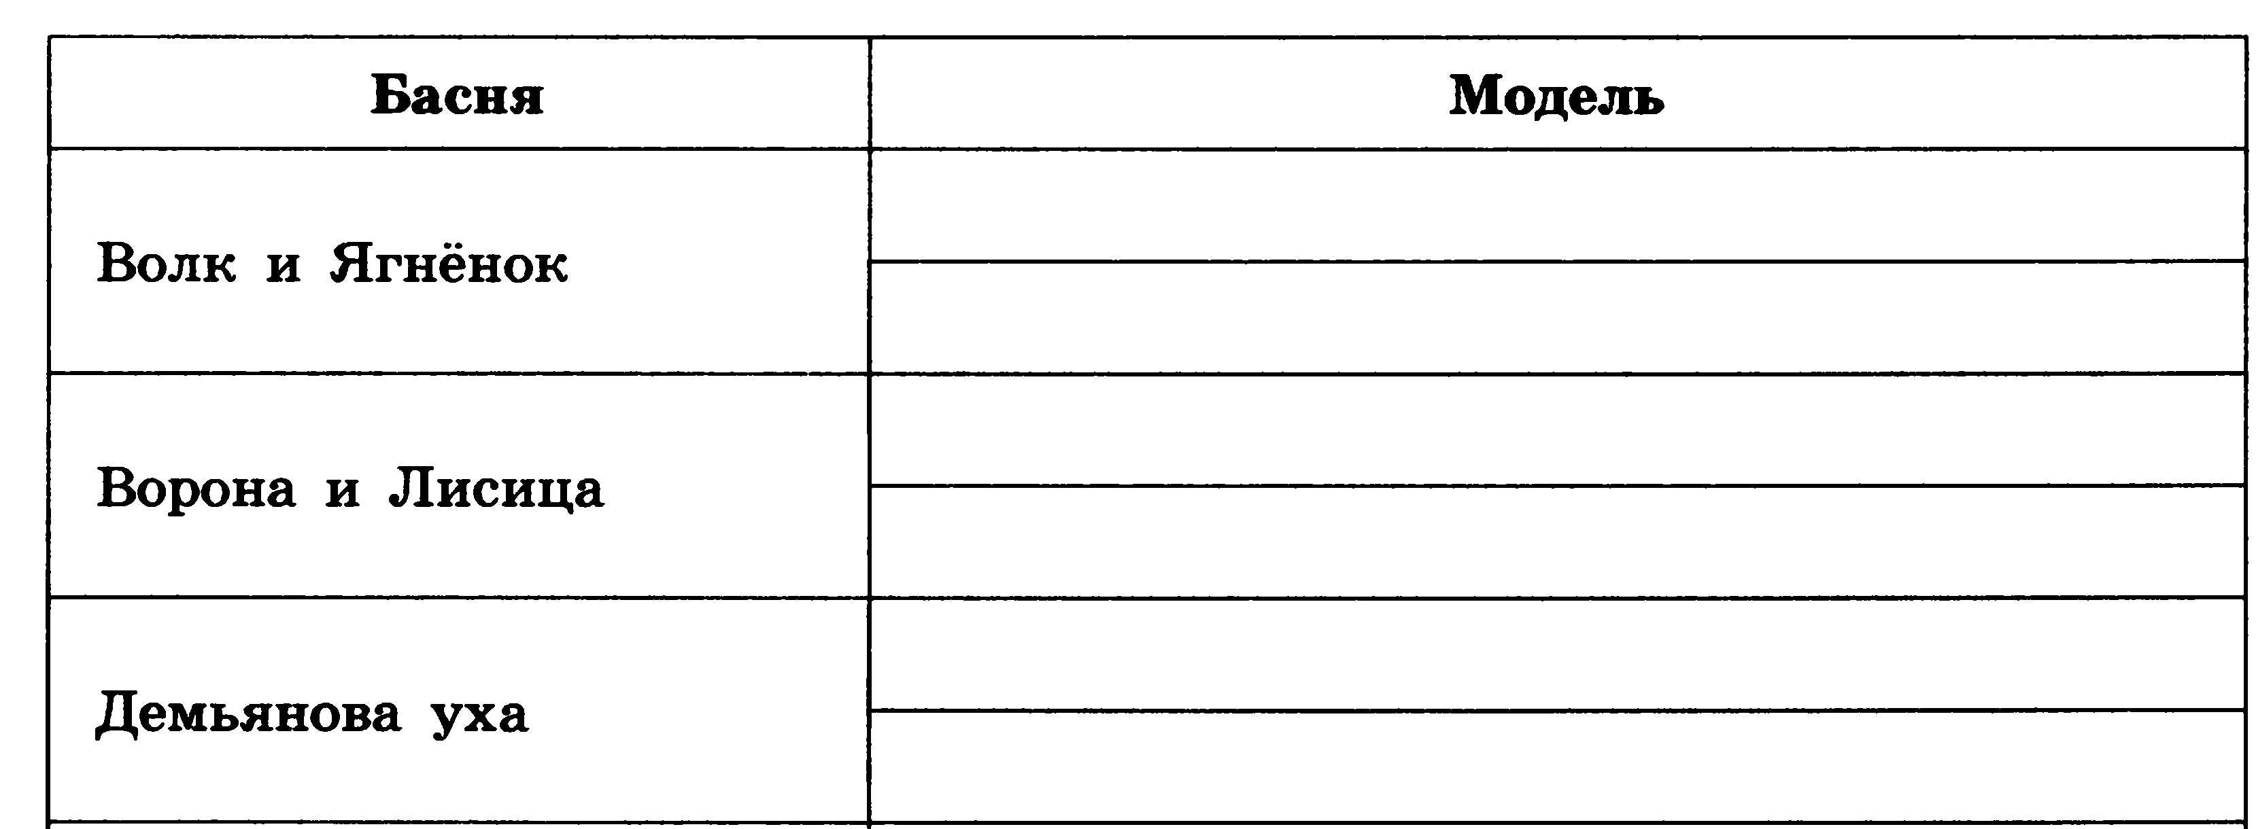
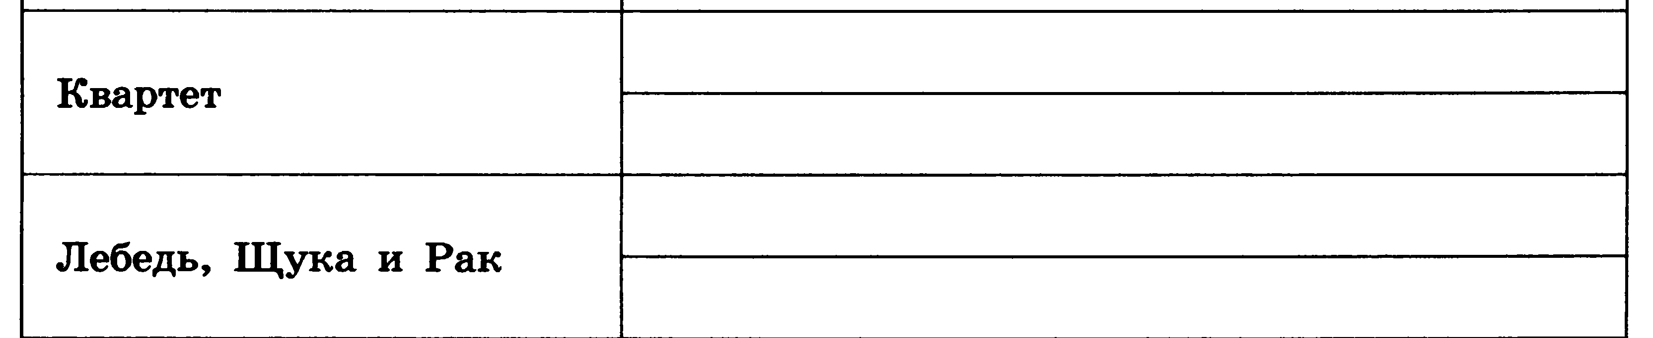
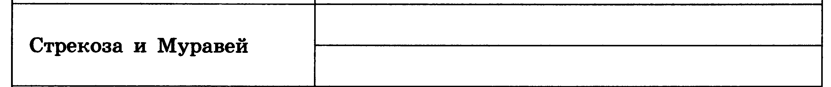

- Сколько трёхзначных чисел можно записать с помощью цифр 0, 9, 8 и 7 при условии, что в записи числа не должно быть одинаковых цифр? Выпишите все такие числа. (Для решения задачи постройте и проанализируйте граф в виде дерева)

- Для составления цепочек используются бусины, помеченные буквами A, B, C, D, E. На первом месте в цепочке стоит одна из бусин A, C, D. На втором – любая согласная, если первая буква гласная, и любая гласная, если первая буква согласная. На третьем месте – одна из бусин C, D, E, не стоящая в цепочке на первом или втором месте. Сколько цепочек можно создать по этому правилу? (Для решения задачи постройте и проанализируйте граф в виде дерева)

У исполнителя Вычислитель есть две команды, которым присвоены номера:
- — прибавь 2,
- — умножь на 3.
Первая из них увеличивает текущее число на 2, вторая умножает его на 3. Например, программа 112 преобразует исходное число 1 в число 15: 1+2=3, 3+2=5, 5x3=15.
Сколько существует разных программ, позволяющих преобразовать число 1 в число 20? (Для решения задачи постройте и проанализируйте граф в виде дерева)

У исполнителя Вычислитель есть 2 команды, которым присвоены номера:
1 — прибавить 4,
2 — вычесть 3.
Сколько разных чисел будет получено, если исполнитель выполнит все возможные программы, состоящие из четырёх команд?

